**Step1:**

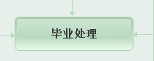

**Step2:**

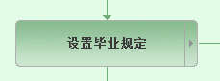

**Step3:**

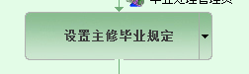

**Step4:**

**C:\Users\Administrator\Desktop\4.png**

**Step5:**

**把相关课程全部拉下去**

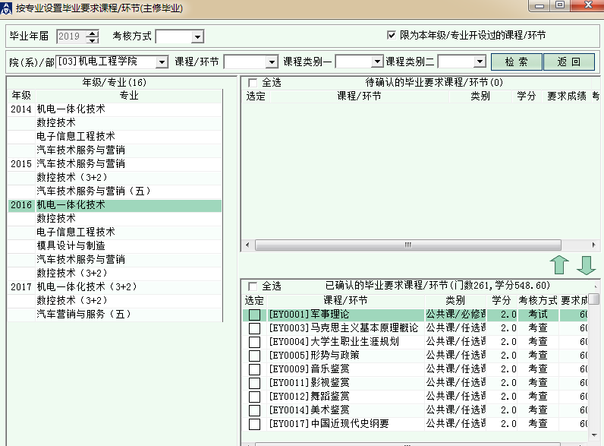

**Step6：**

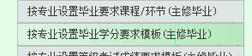

**Step7：**

**设置每一个专业的毕业要求学分**

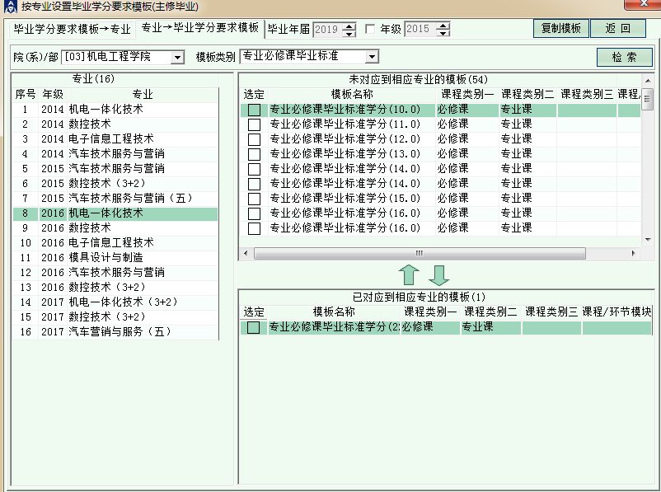

**Step8：**

**学分设置好后，批量刷新**

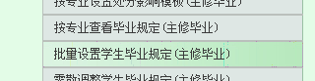

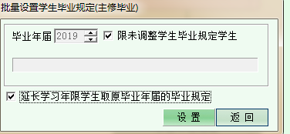

**Step9：**

**导出相关学生的已取得学分**

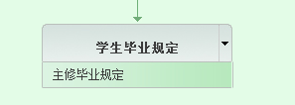

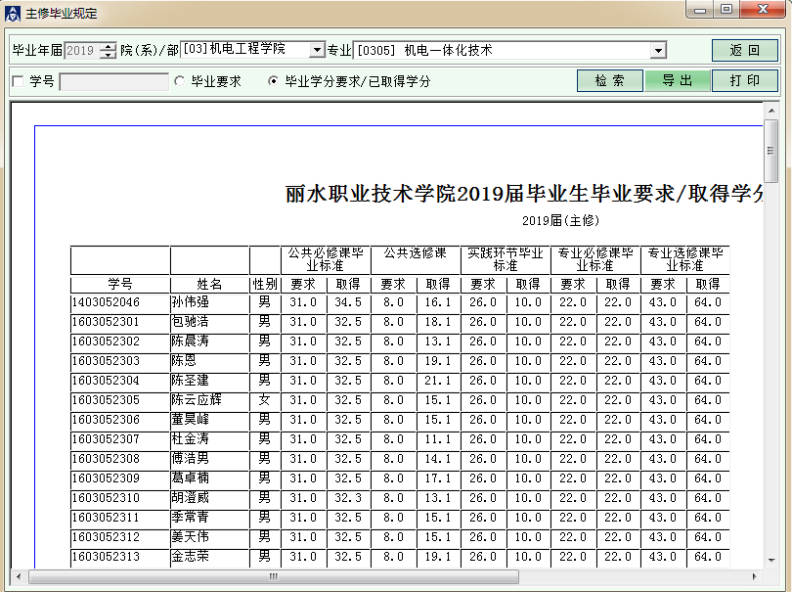

**如学分有误，可在此调整：**

